**Fundamento de Banco de Dados – 2022/1**

**Descrição do Universo de Discurso**

**Objetivo:**

O objetivo do SI é a representação de uma plataforma online, que funciona como rede social entre usuários e também como distribuidora de jogos digitais, utilizando como inspiração a Steam.

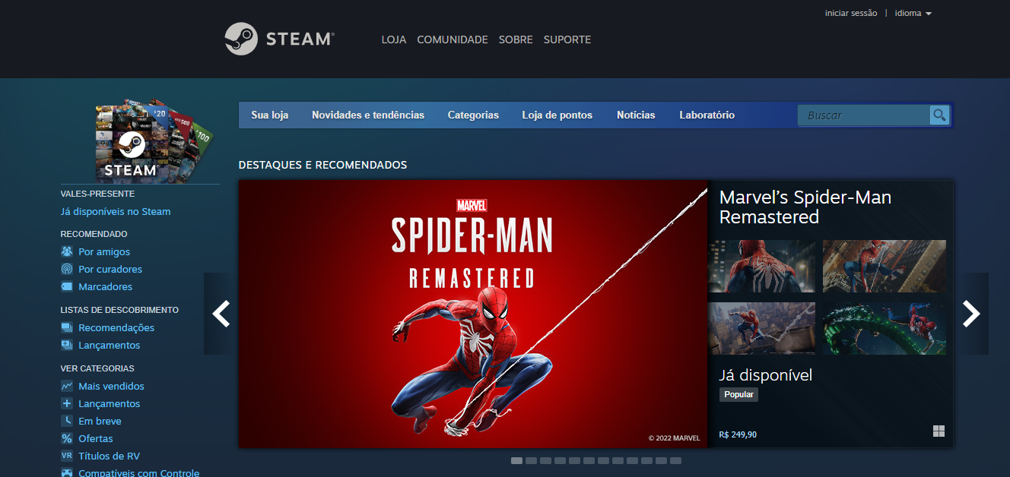

*Link: https://store.steampowered.com/*

**Conta:**

Uma conta pode ser um Usuário ou uma Produtora. Toda conta criada na plataforma possuirá um nome que será exibido para outros usuários, um login e uma senha para que o usuário possa validar o acesso a sua conta. Toda conta possui um identificador único em sua criação.

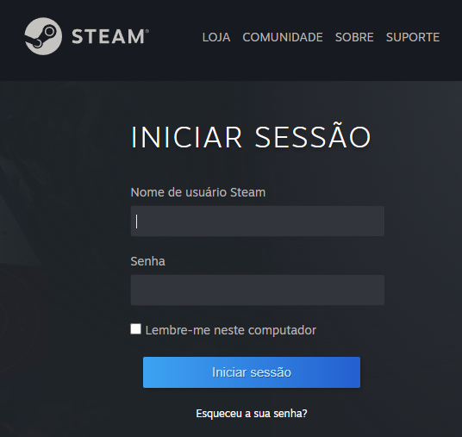

*Link: https://store.steampowered.com/login/*

**Produtora:**

Uma conta do tipo produtora representa as empresas que distribuem seus jogos para venda na loja da plataforma, como é uma conta ela possuirá um nome, um login e uma senha para que possa acessar a sua conta. As produtoras possuem páginas próprias com os seus jogos lançados, as páginas podem ser seguidas por usuários e o número de seguidores será disponibilizado.

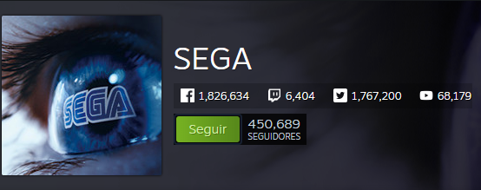

*Link: https://store.steampowered.com/developer/Sega*

**Usuário:**

Uma conta do tipo usuário representa uma pessoa dentro da plataforma, como é uma conta ela possuirá um nome, um login e uma senha para que possa acessar a sua conta. Os usuários possuem um saldo para a realização de transações internas, uma lista de jogos que disponibiliza todos os jogos que ele possui e uma lista mostrando todos os amigos que ele possui na plataforma.

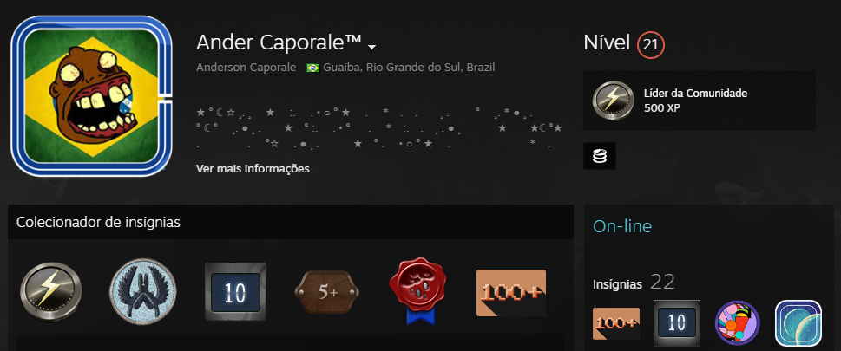

*Link: https://steamcommunity.com/profiles/76561198056543314*

**Lista de Amigos:**

Todo usuário, caso adicione algum outro usuário na plataforma, terá disponível uma lista de amigos. A partir da lista de amigos, é possível acessar o perfil dos amigos, podendo ver suas informações, como por exemplo as conquistas obtidas por eles ao jogar seus jogos.

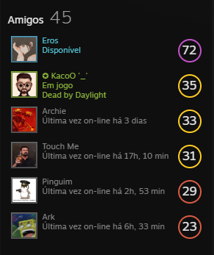

**Biblioteca de jogos:**

Tanto os usuários, quanto as produtoras têm disponível uma biblioteca de jogos. No caso dos jogadores estarão armazenados todos os jogos os quais ele comprou na loja da plataforma. No caso das produtoras estarão armazenados todos os jogos de autoria da empresa que estão à venda para a comunidade. Dentro das listas de jogos, é possível acessar as informações acerca dos jogos dentro da loja.

***Biblioteca de Jogos da Produtora:***

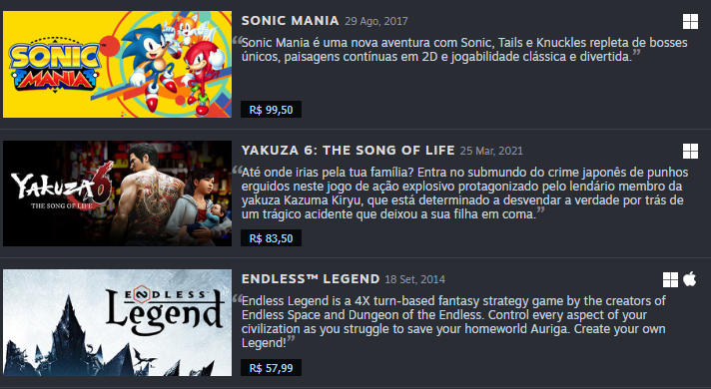

*Link: https://store.steampowered.com/developer/Sega/#browse*

***Biblioteca de jogos do Usuário:***

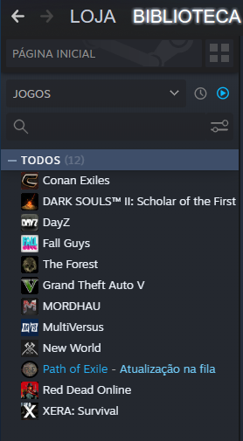

*Link: https://steamcommunity.com/profiles/76561198056543314/games/?tab=all*

**Lista de Conquistas:**

Para cada usuário, na medida em que ele joga jogos, é possível obter conquistas. Todas as conquistas ficam disponíveis para visualização no perfil do usuário. Toda conquista terá um nome único, uma data de quando foi desbloqueada e uma descrição para contextualizá-la.

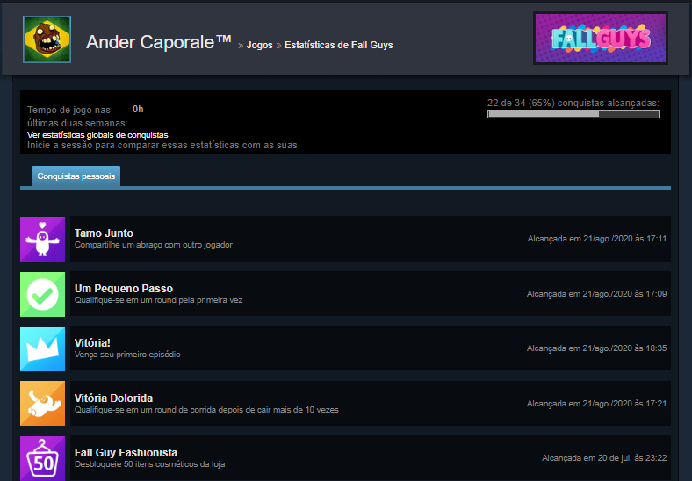

*Link: https://steamcommunity.com/profiles/76561198056543314/stats/1097150/?tab=achievements*

**Jogo:**

Todo jogo possuirá uma empresa produtora que irá realizar o lançamento dele na loja, que poderá ser comprado por usuários. Os jogos possuem identificador único, um nome, um valor, uma nota atribuída a partir de notas recebidas a partir de usuários compradores, e um gênero; por exemplo, RPG, terror, etc.

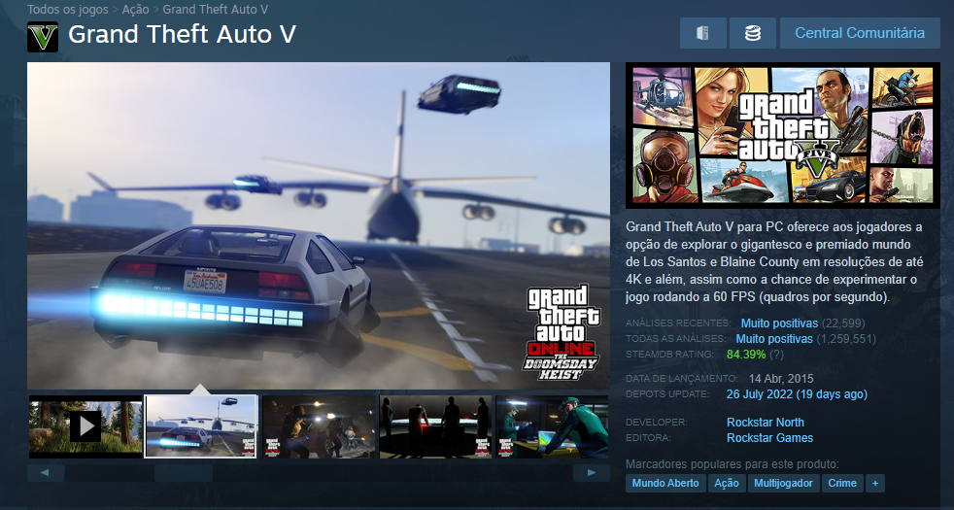

*Link: https://store.steampowered.com/app/271590/Grand_Theft_Auto_V/?l=portuguese*

**Avaliações de Jogo:**

Ao comprar um jogo, os usuários podem realizar uma avaliação para resumir sua experiência e ajudar outros usuários com uma possível decisão de compra. Toda avaliação de jogo possuirá uma identificação única. Ela possuirá uma nota dada pelo usuário, um pequeno comentário para descrever melhor a sua opinião, e será relacionada ao usuário que a realizou. Todas avaliações de um determinado jogo estarão disponíveis em sua página dentro da aplicação.

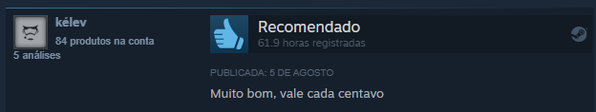

Avaliação do Jogo Batman Arkham City: https://store.steampowered.com/app/200260/Batman_Arkham_City__Game_of_the_Year_Edition/

**Gênero:**

Todos os jogos possuem um gênero relacionado a ele. Isso serve para facilitar a contextualização de um jogo, tanto na hora de um usuário ter uma noção inicial de como o jogo é, como também para realizar buscas filtradas ao procurar jogos para comprar na loja. Cada gênero é único e será relacionado aos jogos que façam parte dele.

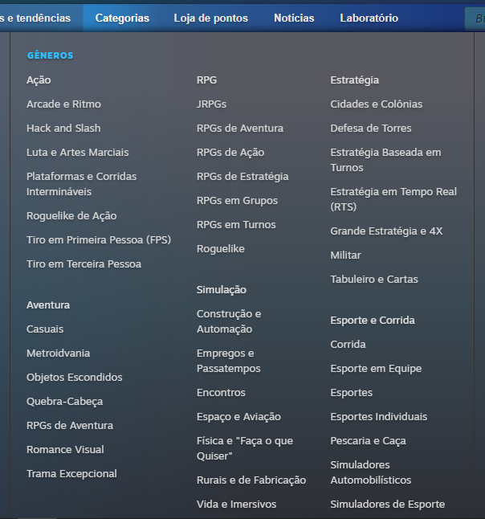

*Página inicial da Loja, campo Categorias. Link: https://store.steampowered.com/*

**Loja de Jogos:**

A loja é onde as transações ocorrem. Os preços e ofertas dos jogos irão mudar dependendo do país para qual estão vendendo (devido à moeda que cada país usa). As lojas irão possuir uma lista de jogos que estará relacionada às identificações dos jogos existentes na base de dados da aplicação. Além dos jogos já lançados, existe uma área para mostrar quais serão os futuros lançamentos da loja, para os usuários já se prepararem para o que está por vir, uma espécie de propaganda.

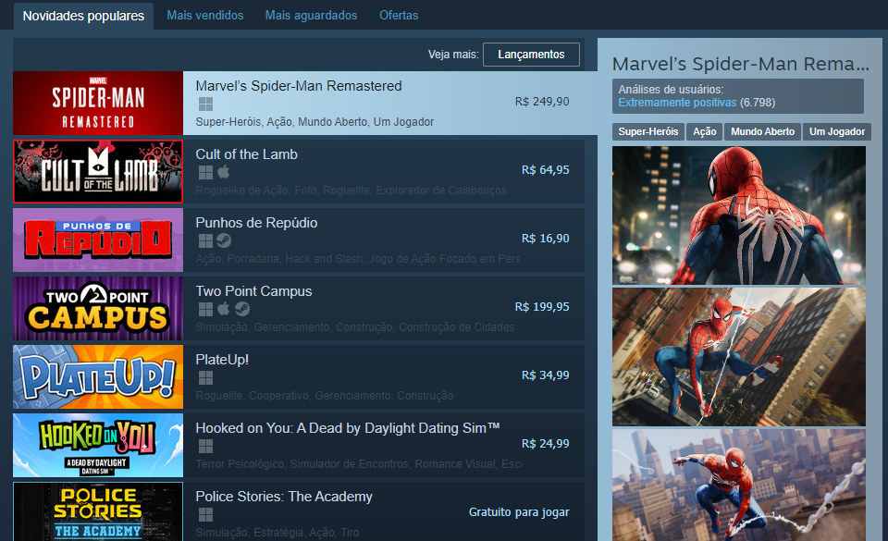

*Página inicial da Steam. Link: https://store.steampowered.com/*

**Pedido de Compra**

Quando o usuário decide comprar um jogo, ele é direcionado para a página de compra. Lá é realizado o pedido de compra, que será processado após a confirmação do pagamento.

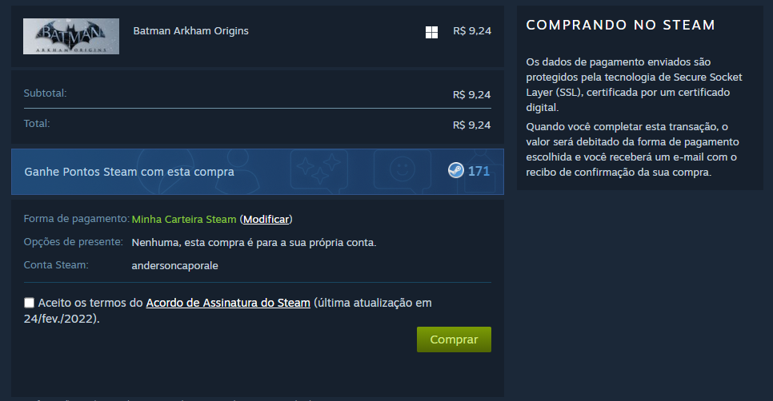

*Página de compra dentro do aplicativo.*

**Futuros lançamentos:**

Os futuros lançamentos estão, antes de qualquer coisa, relacionados com as produtoras, pois são elas que informam na plataforma sobre os seus próximos jogos. Essa informação será disponibilizada na loja da plataforma. Todo futuro lançamento possuirá um id único, pois futuramente será um jogo dentro da plataforma, um título, uma data de lançamento e uma descrição para preparar os usuários. Informação sobre a produtora responsável pelo jogo também será compartilhada.

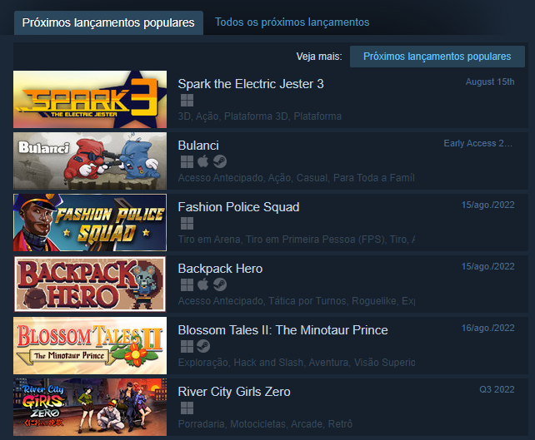

*Link: https://store.steampowered.com/explore/upcoming/*

**Insígnias:**

As insígnias representam conquistas alcançadas na conta do Usuário e não nos jogos. Elas ficam em destaque no perfil do usuário. Possuem um nome, uma descrição e a data em que foi alcançada.

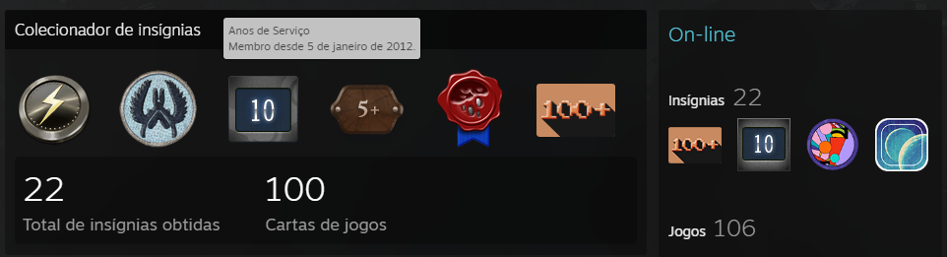

*Link: https://steamcommunity.com/profiles/76561198056543314/badges/*